Armbloemige inburgeraar

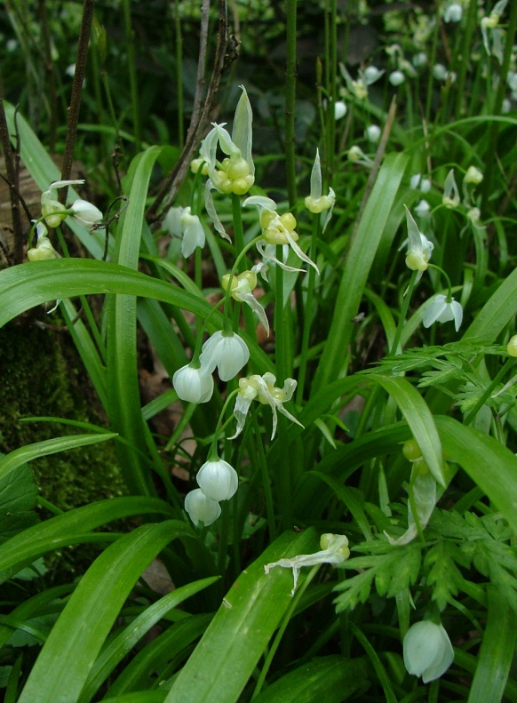
Her en der in Leiderdorp begint de bodem na de winter goed groen te kleuren: b.v. in de Houtkamp, op de hogere plek naast de rozentuin aan de Van der Valk Boumanweg en langs de Berkenkade dichtbij de Stierenbrug.
Daar groeien hele velden van tere grasachtige bladeren van ongeveer 2 potloden breed. Maar kijk eens wat beter en wat zien we dan? Witte bloemetjes tussen al dat groen! Nu nog heel weinig, maar spoedig veel meer.
Kijk nog eens wat beter naar die bloemen en wat zien we nu? Eigenlijk bevat een bloeiwijze maar 1 hangende klokvormige bloem en een aantal wat glazig-groene broedbolletjes (wat broedbolletjes zijn leg ik later uit).
Als veel planten bloeien, kijk dan nóg veel beter en wat zien we dan soms? Heel veel bloeiwijzen met die ene bloem en broedbolletjes, maar soms planten met bloeiwijzen met 5-15 bloemen en zonder broedbolletjes, altijd groepsgewijs bij elkaar.
Deze plant is geen gras en heet armbloemige look. “Look” zoals bij zijn familieleden knoflook en bieslook, allemaal uien (zoals b.v. ook prei en sjalot). Om het goede uigevoel te krijgen moet je maar eens een stukje blad kapot wrijven en eraan ruiken. Of graaf het bolletje op en wrijf daar eens over.
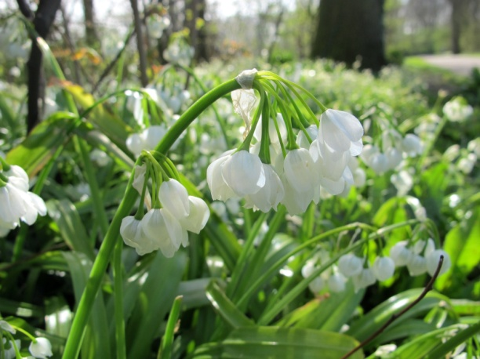
Je hebt nu wel door waarom deze plant armbloemige look heet: het is een echte look, met per bloeiwijze – meestal - slechts 1 bloem. De wetenschappelijke naam luidt Allium paradoxum. De soortnaam paradoxum betekent tegenstrijdig: waar je bloemen verwacht zijn er maar weinig, maar er zijn daar wel veel bolletjes, die je eigenlijk onder de grond verwacht.
Een broedbol is een echte bol, maar niet onder de grond ontstaan. Bij looksoorten groeien ze in de bloeiwijze in plaats van gewone bloemen. Uit die bolletjes kunnen weer nieuwe planten groeien. Bij ons vormt de armbloemige look geen vruchten, maar plant zich vooral via de broedbolletjes voort.
Restaurants hebben ontdekt dat de broedbolletjes van de armbloemige look als knoflook smaken, maar dan nog sterker! Zij verwerken het in dressings, salades en sauzen.
De armbloemige look is een inburgeraar uit Zuidwest-Azië, sinds lang bekend uit de omgeving van Haarlem. Als afval van een partij bolgewassen die voor cultuur in het wild was verzameld zijn ze in een bosje gegooid. Nu groeit het her en der langs de duinrand, in heemtuinen en in tuinen van liefhebbers.
Als de armbloemige look geen broedbolletjes vormt zou deze beter de ‘veelbloemige look’ genoemd kunnen worden. Waarschijnlijk heeft deze plant 2 voortplantingsstrategieën: ongeslachtelijke voortplanting (broedbollen) met allemaal dezelfde, maar wel veel, nakomelingen en geslachtelijke voorplanting (bloemen) met onderling verschillende, maar minder, nakomelingen. Bij grote veranderingen in omstandigheden heb je voor je voortbestaan meer aan onderling verschillende nakomelingen.
Ton Gordijn

